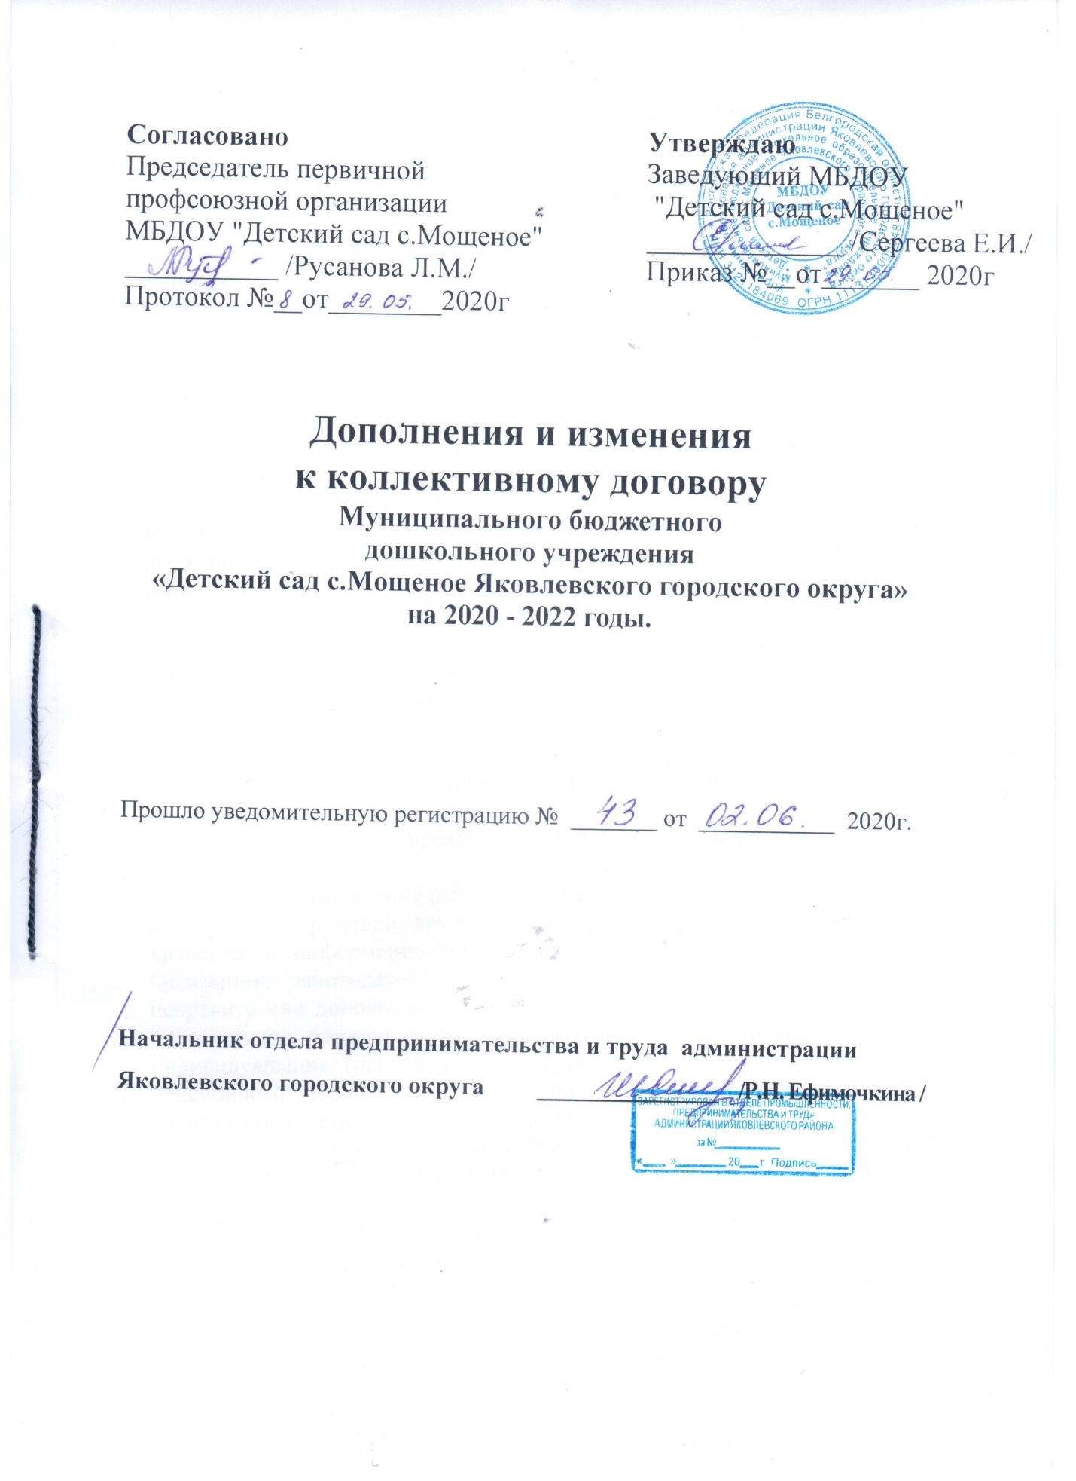

Добавить в раздел «Трудовой договор» пункт 2.17 в следующей редакции:
2.17. В соответствии со статьей 66.1 Трудового Кодекса Российской ФедерацииРаботодатель формирует в электронном виде основную информацию о трудовой деятельности и трудовом стаже каждого работника (далее - сведения о трудовой деятельности) и представляет ее в порядке, установленном законодательством Российской Федерации об индивидуальном (персонифицированном) учете в системе обязательного пенсионного страхования, для хранения в информационных ресурсах Пенсионного фонда Российской Федерации.
Работодатель обязан предоставить работнику (за исключением случаев, если в соответствии с настоящим Кодексом, иным федеральным законом на работника ведется трудовая книжка) сведения о трудовой деятельности за период работы у данного работодателя способом, указанным в заявлении работника (на бумажном носителе, заверенные надлежащим образом, или в форме электронного документа, подписанного усиленной квалифицированной электронной подписью (при ее наличии у работодателя), поданном в письменнойформе или направленном в порядке, установленном работодателем, по адресу электронной почты работодателя:
- в период работы не позднее трех рабочих дней со дня подачи этого заявления;
- при увольнении в день прекращения трудового договора.

В случае выявления работником неверной или неполной информации в сведениях о трудовой деятельности, представленных работодателем для хранения в информационных ресурсах Пенсионного фонда Российской Федерации, работодатель по письменному заявлению работника обязан исправить или дополнить сведения о трудовой деятельности и представить их в порядке, установленном законодательством Российской Федерации об индивидуальном (персонифицированном) учете в системе обязательного пенсионного страхования, для хранения в информационных ресурсах Пенсионного фонда Российской Федерации.
Добавить в раздел «Высвобождение работников и содействие их трудоустройству» пункт 4.12

4.12. Совместно обеспечивать выполнение работодателями требований о своевременном не менее чем за три месяца и в полном объеме представления органам службы занятости и выборному профсоюзному органу первичной профсоюзной организации информации о возможных массовых увольнениях Работников в связи с сокращением численности или штата, а также в случае ликвидации учреждения.

Добавить в раздел «Оплата и нормирование труда» пункт 6.19, 6.20, 6.21
6.19. Оплата труда работников дошкольных образовательных учреждений производится в соответствии постановления Правительства Белгородской области от 07 октября 2019 года № 433-пп «О внесении изменений в Постановление Правительства Белгородской области от 07.04.2014 года № 134-пп».

6.20. Для установления денежных компенсаций (доплат) Работникам за работу с вредными и (или) опасными условиями труда работодателю следует:
- иметь перечень работ с вредными (опасными) условиями труда;
- провести специальную оценку условий труда;
- установить конкретные размеры денежных компенсаций.
Указанный перечень принимается Работодателем по результатам специальной оценки условий труда, где указывается перечень рабочих мест и видов работ, которым положены компенсации.
Конкретные размеры доплат и компенсаций за работы во вредных и опасных условиях труда должны быть зафиксированы в коллективном договоре, штатном расписании, трудовых договорах именно как компенсации.
Работодатель с учетом мнения выборного органа первичной профсоюзной организации в порядке, предусмотренном ст. 372 ТК РФ, устанавливает Работникам, занятым на работах с вредными и иными особыми условиями труда, доплаты (компенсации) в соответствии с заключением специальной оценки условий труда (СОУТ).
6.21. Оплата труда Работников в ночное время (с 22 часов до 6 часов) производится в повышенном размере, но не ниже 35 процентов часовой ставки (должностного оклада), рассчитанного за каждый час работы в ночное время. Конкретные размеры повышения оплаты труда за работу в ночное время устанавливаются коллективным договором, локальным нормативным актом, принимаемым с учетом мнения выборного органа первичной профсоюзной организации, трудовым договором.
Пункт 6.18. читается в следующей редакции
6.18. С 1 января 2020 года минимальная заработная плата устанавливается в сумме 12130 рублей в месяц.
В раздел «Рабочее время и время отдыха» пункт 5.1.4, 5.1.22, 5.11 читается в следующей редакции

5.1.4. Устанавливается:

- 36-часовая рабочая неделя для женщин, работающих в сельской местности, если меньшая продолжительность рабочей недели не предусмотрена иными законодательными актами. При этом заработная плата выплачивается в том же размере, что и при полной продолжительности еженедельной работы;
- сокращенная продолжительность рабочего времени– не более 39 часов в неделю, для медицинских работников (ст. 350 ТК РФ);
- продолжительность рабочего времени не более 35 часов в неделю с сохранением полной оплаты труда для работников, являющихся инвалидами I или II группы.
5.1.22. Предоставление ежегодных основного и дополнительного оплачиваемых отпусков осуществляется в соответствии с графиком отпусков, утвержденным работодателем по согласованию с выборным профсоюзным органом учреждения не позднее, чем за две недели до наступления календарного года, с учетом необходимости обеспечения нормальной работы учреждения и благоприятных условий для отдыха работников.
Изменение графика отпусков работодателем может осуществляться с согласия работника и выборного органа первичной профсоюзной организации.
Запрещается не предоставление ежегодного оплачиваемого отпуска втечение двух лет подряд.
Продолжительность ежегодного отпуска администрация устанавливает в соответствии с Постановлением Правительства РФ от 14 мая 2015 г. № 466 «О ежегодных основных удлиненных оплачиваемых отпусках».
Разделение отпуска, предоставление отпуска по частям, отзыв из отпуска, перенос отпуска полностью или частично на другой срок работодателем допускается только с письменного согласия Работника.
Ежегодный отпуск должен быть перенесен на другой срок по соглашению между Работником и Работодателем в случаях, предусмотренных законодательством, в том числе, если Работнику своевременно не была произведена оплата за время этого отпуска, либо Работник был предупрежден о времени начала отпуска позднее, чем за две недели до его начала. При переносе отпуска по указанным причинам Работник имеет преимущество в выборе новой даты начала отпуска.

